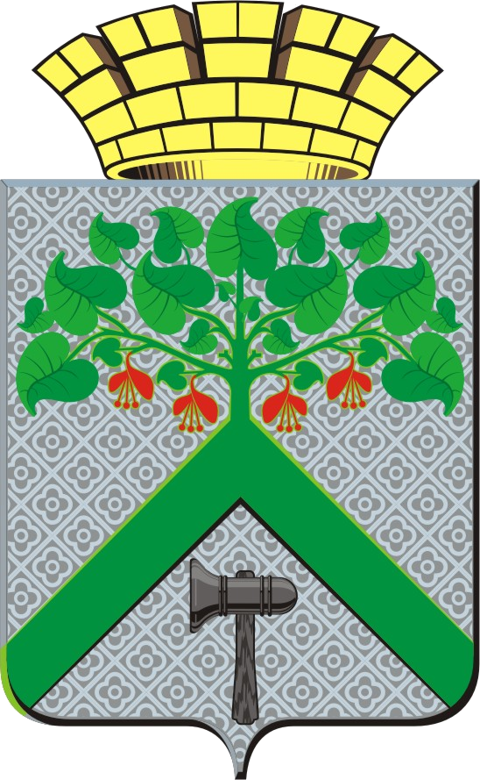

АДМИНИСТРАЦИЯ

ВЕРХНЕСАЛДИНСКОГО ГОРОДСКОГО ОКРУГА
ПОСТАНОВЛЕНИЕ
от 15.10.2019 № 2919
г. Верхняя Салда
( с изменениями от 18.01.2020 № 78,
от 01.02.2021 № 282, от 01.02.2022 № 206,
от 14.04.2022 № 1041, от 14.02.2023 № 315,
от 19.05.2023 № 150-з, от 24.01.2024 № 184,
от 25.07.2024 № 1596, от 02.04.2025 № 459,
от 15.04.2025 № 506)
Об утверждении муниципальной программы  «Создание системы кадастра недвижимости Верхнесалдинского муницпального округа Свердловской области» | Об утверждении акта выбора трассы  для строительства линейного объекта
В соответствии с Федеральным законом от 06 октября 2003 года № 131-ФЗ «Об общих принципах организации местного самоуправления в Российской Федерации», Уставом Верхнесалдинского муниципального округа, постановлением администрации Верхнесалдинского городского округа от 06.04.2015 № 1154 «Об утверждении Порядка формирования и реализации муниципальных программ Верхнесалдинского городского округа», постановлением администрации Верхнесалдинского городского округа от 14.08.2019 № 2374 «Об утверждении перечня муниципальных программ Верхнесалдинского городского округа, подлежащих разработке в 2019 году», Положением об Администрации Верхнесалдинского муницпального округа Свердловской области, утвержденным решением Думы городского округа от 25.12.2018 № 144 «Об утверждении Положения об администрации Верхнесалдинского городского округа»,
ПОСТАНОВЛЯЮ:
1. Утвердить муниципальную программу «Создание системы кадастра недвижимости Верхнесалдинского муниципального округа Свердловской области» (прилагается).
2. Настоящее постановление опубликовать в официальном печатном издании «Салдинская газета» и разместить на официальном сайте Верхнесалдинского городского округа http://www.v-salda.ru.
3. Настоящее постановление вступает в силу с момента его подписания.
4. Контроль за исполнением настоящего постановления возложить на начальника Управления архитектуры, градостроительства и землепользования администрации Верхнесалдинского городского округа Н.С. Зыкова.

Глава Верхнесалдинского городского округа М.В. Савченко
УТВЕРЖДЕНА
постановлением администрации Верхнесалдинского муницпального округа Свердловской области от 15.10.2019 № 2919
«Об утверждении муниципальной программы «Создание системы кадастра недвижимости Верхнесалдинского муницпального округа Свердловской области»

Паспорт
муниципальной программы Верхнесалдинского городского округа «Создание системы кадастра недвижимости Верхнесалдинского городского округа»

Ответственный исполнитель муниципальной программы Верхнесалдинского муницпального округа «Создание системы кадастра недвижимости Верхнесалдинского муницпального округа Свердловской области» (далее - муниципальная программа) | Администрация Верхнесалдинского муниципального округа Свердловской области
Сроки реализации муниципальной программы | 2020-2030 годы
Цели и задачи муниципальной программы | Цели:  - обеспечение полноты и достоверности сведений Единого государственного реестра недвижимости;  - вовлечение земельных участков в налогооблагаемый оборот.  Задачи:  1) наполнение государственного реестра недвижимости актуальными данными;  2) формирование земельных участков для предоставления путем проведения торгов, обеспечение земельными участками льготных категорий граждан;  3) формирование земельных участков для решения задач местного самоуправления
Перечень основных целевых показателей муниципальной программы | - доля площади земельных участков, являющихся объектами налогообложения земельным налогом в общей площади территории муниципального округа;  - площадь земельных участков, предоставленных для строительства в расчете на 10 тыс. человек населения;  3) площадь земельных участков, предоставленных для жилищного, индивидуального жилищного строительства и комплексного освоения в целях жилищного строительства в расчете на 10 тыс. человек населения;  4) количество земельных участков, образованных для решения задач местного самоуправления
Объемы финансирования муниципальной программы по годам реализации, тыс. рублей | Всего: 1765,3 тыс. рублей,  в том числе:  2020 год - 180,0 тыс. рублей;  2021 год – 121,3 тыс. рублей;  2022 год – 362,0 тыс. рублей;  2023 год – 112,0 тыс. рублей;  2024 год – 690,0 тыс. рублей;  2025 год – 268,0 тыс. рублей;  2026 год – 60,0 тыс. рублей;  2027 год – 60,0 тыс. рублей;  2028 год – 0,0 тыс. рублей;  2029 год – 0,0 тыс. рублей;  2030 год – 0,0 тыс. рублей;  из них:  местный бюджет:  2020 год - 180,0 тыс. рублей;  2021 год – 121,3 тыс. рублей;  2022 год – 362,0 тыс. рублей;  2023 год – 112,0 тыс. рублей;  2024 год – 690,0 тыс. рублей;  2025 год – 268,0 тыс. рублей;  2026 год – 60,0 тыс. рублей;  2027 год – 60,0 тыс. рублей;  2028 год – 0,0 тыс. рублей;  2029 год – 0,0 тыс. рублей;  2030 год – 0,0 тыс. рублей
Адрес размещения муниципальной программы в сети Интернет | http://www.v-salda.ru

Раздел 1. Характеристика и анализ текущего состояния сферы социально-экономического развития Верхнесалдинского муниципального округа

По состоянию на 01 января 2025 года площадь земель Верхнесалдинского городского округа составляет 169566 га, в том числе:
земли сельскохозяйственного назначения - 12259 га;
земли населенных пунктов - 8332 га, из них:
- городских - 6657 га;
- сельских - 1675 га;
земли промышленности, энергетики, транспорта, связи, радиовещания, телевидения, информатики, земли для обеспечения космической деятельности, земли обороны, безопасности иного специального назначения -18446 га;
земли особо охраняемых природных территорий и объектов – 5 га;
земли лесного фонда – 124581 га;
земли водного фонда - 232 га;
земли запаса – 5711 га.
Всего в границах Верхнесалдинского городского округа расположено 18 населенных пунктов (1 город, 17 сельских населенных пунктов).
Разработаны Генеральные планы и Правила землепользования и застройки по всем населенным пунктам. Установлены границы всех населенных пунктов, сведения о границах внесены в Единый государственный реестр недвижимости.
По сведениям Росреестра по состоянию на 01.01.2025 количество земельных участков, сведения о которых внесены в единый государственный реестр недвижимости, составляло 16530.
Осуществлена государственная регистрация права собственности Верхнесалдинского городского округа на 278 земельных участка общей площадью 2024,2 га (казна, т.е. участки, не имеющие правообладателей), из них 19 земельных участков общей площадью 1895,34 га, занятых городскими лесами.
За период с 2025 по 2030 годы планируется строительство физкультурно-оздоровительного комплекса в районе дома № 75 по улице Карла Маркса, комплексная жилая застройка юго-западнее дома № 61 по улице Народного Фронта, многоэтажный жилой дом для детей-сирот и магазина по улице Народная Стройка, многоквартирного жилого дома севернее дома № 23 по улице Энгельса. Помимо этого планируется строительство объекта туристического обслуживания, объекта придорожного сервиса по ул.Парковая, гаражного комплекса по улице 25 Октября. Образованы земельные участки для предпринимательства: бытовое и гостиничное обслуживание, автомойка, АЗС, общепит. В случае заинтересованности инвесторов участки будут предоставлены на аукционах.
В целях обеспечения надлежащего содержания мест захоронений необходимо провести работу по образованию земельных участков, занятых кладбищами. На территории Верхнесалдинского городского округа расположено 13 кладбищ, из них 7 действующих и 6 недействующих. Образованы земельные участки и проведен кадастровый учет земельных участков под закрытым городским кладбищем и действующим городским кладбищем (часть в городе, часть за границей городской черты), действующим кладбищем д.Малыгино.
Рисками реализации муниципальной программы являются:
мероприятия по оформлению пользования земельными участками (переоформление юридическими лицами постоянного (бессрочного) пользования на аренду/собственность, переоформление пожизненного наследуемого владения земельными участками физических лиц, оформление земельных участков правообладателями объектов недвижимости) зависят от активности правообладателей.
Для предотвращения рисков реализации муниципальной программы необходимо оперативно адаптировать мероприятия программы к меняющимся внутренним и внешним условиям, предусматривать инвариантность подходов в реализации отдельных проектов и мероприятий; производить оценку эффективности бюджетных вложений.
Комплекс мероприятий муниципальной программы направлен на достижение следующих целей:
- обеспечение полноты и достоверности сведений Единого государственного реестра недвижимости;
- вовлечение земельных участков в налогооблагаемый оборот.
Достижение указанных целей позволит обеспечить:
доходы местного бюджета от использования земельных ресурсов;
создание условий для строительства, в том числе жилищного строительства, а также реализации инвестиционных проектов;
использование конкурсного отбора для предоставления земельных участков с применением рыночной оценки стоимости земельных участков или арендной платы за земельные участки.
Ожидаемым результатом реализации муниципальной программы является повышение эффективности управления земельными участками, находящимися в муниципальной собственности, и земельными участками, государственная собственность на которые не разграничена.

Раздел 2. Цели и задачи муниципальной программы, целевые показатели реализации муниципальной программы

Цели и задачи муниципальной программы, целевые показатели реализации муниципальной программы «Создание системы кадастра недвижимости Верхнесалдинского городского округа» приведены в приложении № 1 к настоящей муниципальной программе.

Раздел 3. План мероприятий по выполнению муниципальной программы

Система мероприятий настоящей муниципальной программы сформирована в соответствии с целями и задачами ее реализации и состоит из мероприятий, направленных на достижение стратегических целей и мероприятий по обеспечению эффективной реализации задач настоящей муниципальной программы, включая совершенствование системы управления земельными участками, находящимися в муниципальной собственности, и земельными участками, государственная собственность на которые не разграничена.
Исполнителями мероприятий программы являются юридические и (или) физические лица, определенные в соответствии с законодательством Российской Федерации о контрактной системе в сфере закупок товаров, работ, услуг для обеспечения государственных и муниципальных нужд.
План мероприятий по выполнению муниципальной программы «Создание системы кадастра недвижимости Верхнесалдинского городского округа» приведен в приложении к настоящей муниципальной программе.

Раздел 4. Получение субсидий

Источник финансирования программы – бюджет городского округа. Получение субсидий из областного бюджета на софинансирование мероприятий, которые планируется реализовывать в рамках муниципальной программы, не предусмотрено.

